Tradycyjna wiecha zawisła na najwyższym budynku osiedla Platanowy Park
Kompleks mieszkaniowy Platanowy Park, powstający na terenie dawnej fabryki Makrum w Bydgoszczy, rozrasta się. Wraz z końcem czerwca uroczyście świętowano ukończenie konstrukcji kolejnego etapu inwestycji, w ramach którego powstał 15-piętrowy obiekt, będący dominantą kompleksu i trzecim najwyższym budynkiem mieszkalnym w mieście.

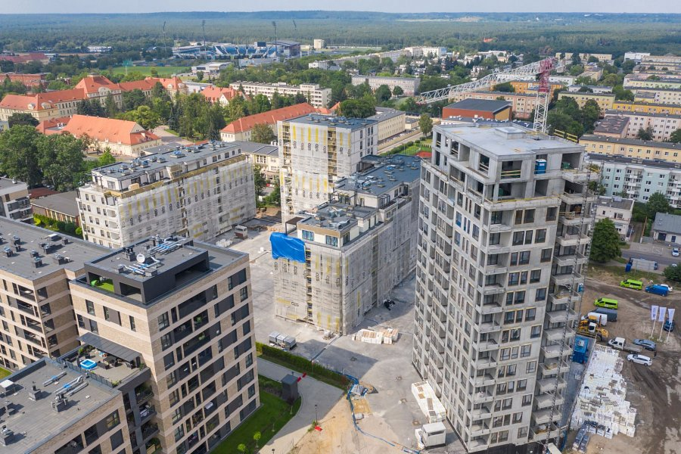
Zakończono etap konstrukcyjny III etapu inwestycji mieszkaniowej Platanowy Park. Moment ten uczczono tradycyjną uroczystością zawieszenia wiechy, czyli ozdobnego wieńca stworzonego z roślin i wstęg. Zawisł on na najwyższym, 15-piętrowym budynku osiedla. Na uroczystości zgromadziło się liczne grono osób, złożone z budowlańców i inspektorów pracujących przy inwestycji, przedstawicieli dostawców, biura projektowego, pracowników i zarządów spółek Grupy Kapitałowej IMMOBILE oraz dziennikarzy.
Do tej pory powstały II etapy Platanowego Parku oraz wcześniejszy etap 0. Realizacja III etapu zaś, trwa od kwietnia 2020 roku i właśnie wkroczyła w fazę wykończeniową. Bieżący etap składa się z trzech budynków posiadających od 7 do 15 kondygnacji. Najwyższy ma ponad 50 metrów wysokości i jest trzecim najwyższym obiektem mieszkalnym w Bydgoszczy.

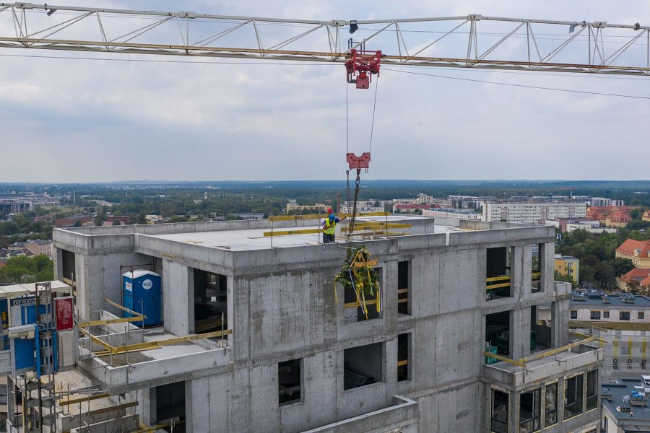

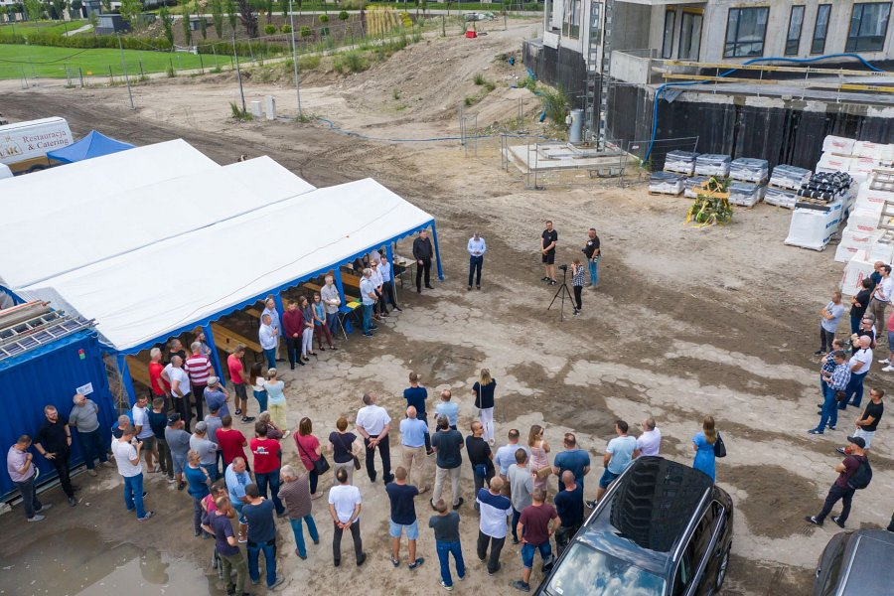

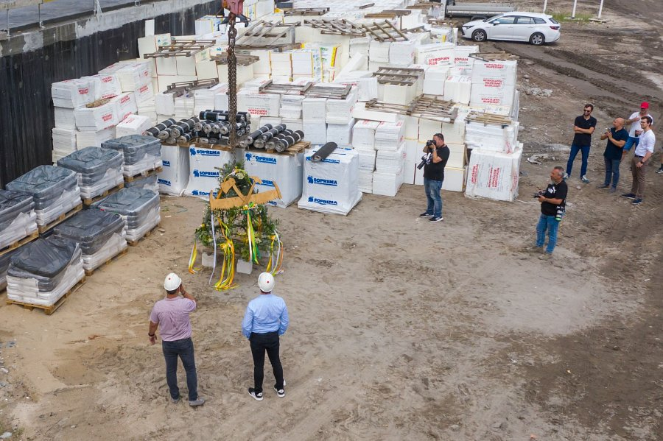
Inwestorem Platanowego Parku jest CDI Konsultanci Budowlani - deweloper wchodzący w skład notowanej na warszawskiej GPW od 2007 roku Grupy Kapitałowej IMMOBILE S.A. Działalność spółki podparta jest wieloletnim doświadczeniem na rynku budowlanym, m.in. w zakresie nadzorów inwestorskich, kosztorysowania czy przeglądów technicznych. Wiedzę wyniesioną z kilkuset kontraktów zrealizowanych na rzecz podmiotów zewnętrznych, spółka postanowiła wykorzystać w realizacji własnych inwestycji. Platanowy Park był pierwszą z nich.
Jego budowa wystartowała w 2015 roku od realizacji etapu zerowego. Nieomal 10-hektarowa działka, na której powstaje osiedle, zapewniła spółce bank ziemi pod kontynuowaną w kolejnych latach budowę następnych etapów. Ponadto w międzyczasie spółka rozpoczęła realizację kolejnych dwóch etapowanych osiedli: Uniwersyteckiego w bydgoskim Fordonie oraz Rabatek na Okolu, co uczyniło CDI Konsultanci Budowlani jedną z największych spółek deweloperskich w województwie kujawsko-pomorskim.

